所用程序信息表
序号 | 程序名 | 作用
1 | EMA.m | 计算EMA
2 | MA.m | 计算MA
3 | M_create_indicator_table.m | 生成表格
4 | M_futures.m | 期货回测主程序
5 | M_get_JJ_data.m | 获取掘金数据
6 | M_get_JJ_indicator_data.m | 获取所有掘金指数数据
7 | M_import_csv_data.m | 将xlsx数据生成csv数据
8 | M_indicator.m | 指数回测程序-EMA
9 | M_indicator_ma.m | 指数回测程序—MA
10 | M_indicator_ma_single.m | 指数回测程序—MA-自定义数据
11 | M_indicator_ma_single_db.m | 指数回测程序—MA-数据库数据
12 | M_indicator_single.m | 指数回测程序—EMA-自定义数据
13 | M_indicator_single_db.m | 指数回测程序—EMA-数据库数据
14 | bac_test_CTA_update2.m | 期货回测方法程序，使用第四版本的
15 | bac_test_CTA_update3.m
16 | bac_test_CTA_update4.m
17 | bpcure_plot_update.m | 作图程序
18 | curve_static.m | 曲线统计程序
19 | exemysql.m | 数据库相关
20 | fetchmysql.m
21 | future_bac_test_closeT2.m | 测试程序（未使用）
22 | future_bac_test_openT2.m
23 | mysqlTool.m | mysql工具程序

请先关闭mysql服务，然后将futuredata文件内数据解压缩到mysql数据文件夹，见下图所示：
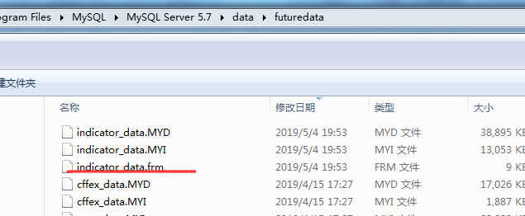
然后开启mysql服务。
Mysql的两个程序fetchmysql.m和 exemysql.m请您使用我们在扩展蜘蛛网的那个程序就可以，这样可以简化下您的设置。

这个数据库里面包括了掘金提供的300多个指数的数据，指数名称见programm文件夹内的“指数.xlsx”文件。
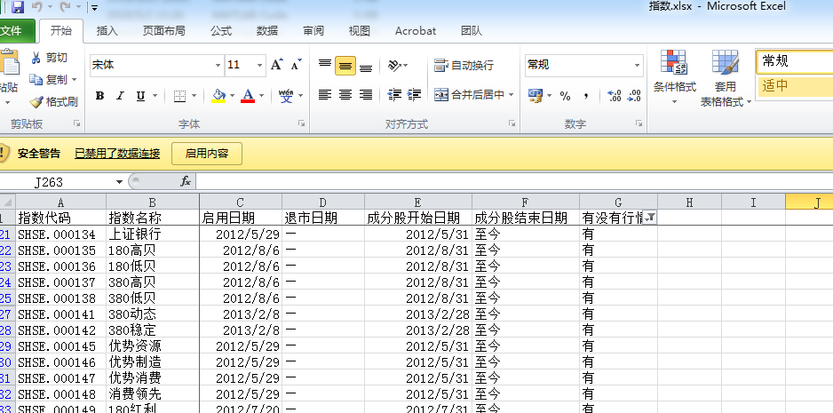
只要在两个涉及数据库的程序中的对应位置修改指数名称，程序将自动计算。修改的位置见下图：
